**Manual Usuario Modulo Facturación de Credito Electrónica**

1. En la ruta: Administración->Configuración->Compañía->Compañía->Direcciones de Internet

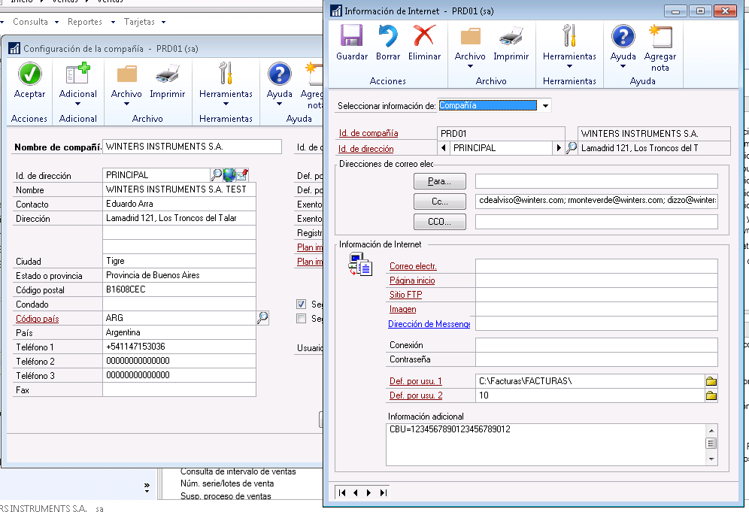

* + 1. Configurar en el Campo Información Adicional el CBU que la compañía tiene asignado para emitir Factura de Crédito Electrónica.

1. En la ruta Administración->Configuración->Compañía->Listador de Impuestos->Conf. De Libros

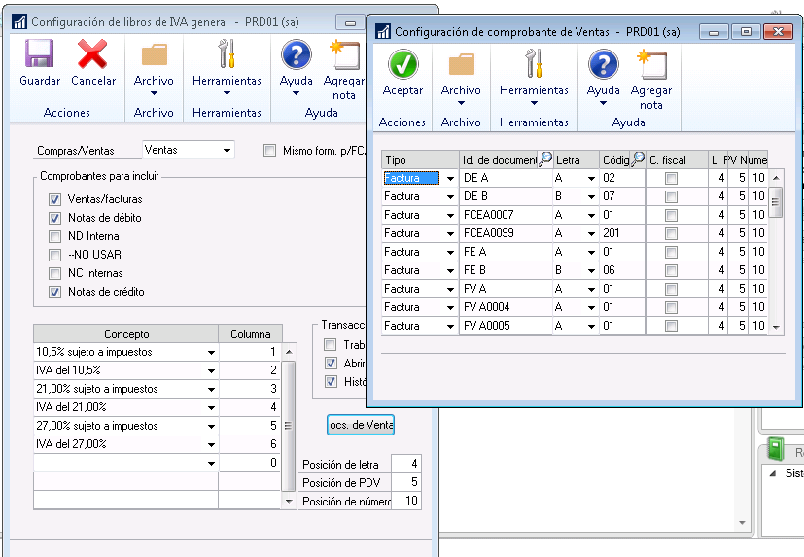

* + 1. Tener configurador los Códigos de Comprobante(201,202,203,206,207,208,211,212,213) de la modalidad MiPymes a los ID de Documentos generados en GP.

1. En la ruta: Ventas->Transacciones->Entrada Transacción de Ventas:

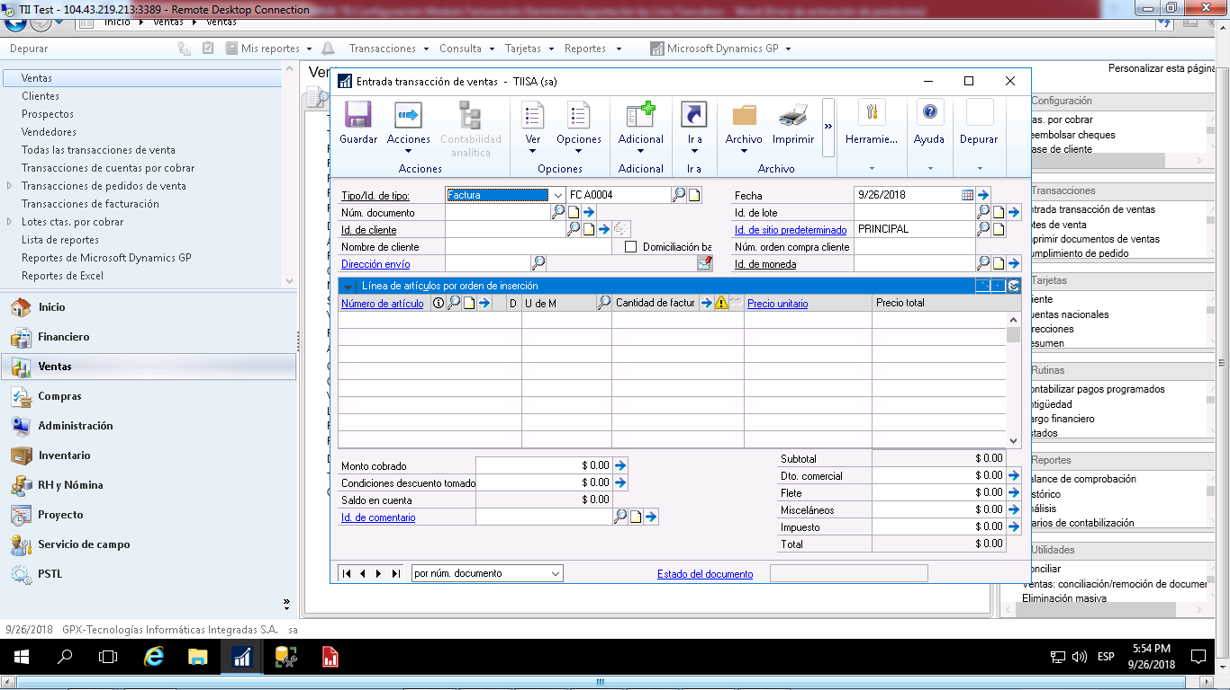

* 1. En la ventana Entrada de transacción de Ventas, llenar los siguientes campos:
     1. Indique en la ventana, los datos necesarios para registrar el documento,
     2. Para Notas de Credito o Debito asociadas al esquema MiPyme hay que asociar el documento Relacionado. Para esto presionar el Boton “Ir a. Opción Def Usuario” y cargar el número de comprobante asociado en el campo “Numero de Seguimiento” :

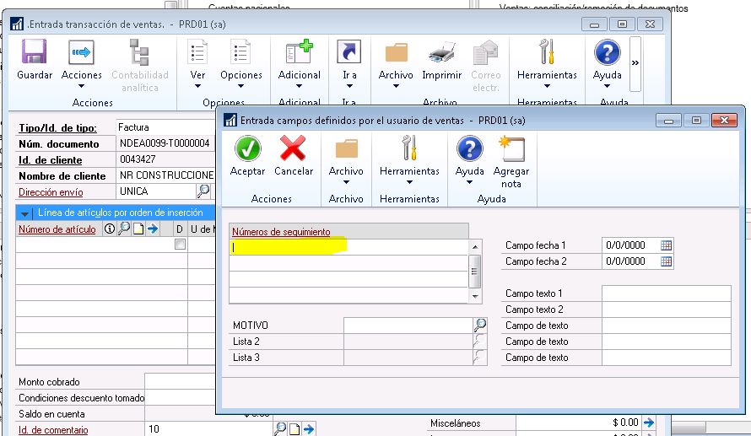

* + 1. Al guardar el documento de venta, se abrirá una nueva ventana para solicitar CAE, previamente se evalúa:
       1. El Id de documento este configurado en el módulo de Facturación Electrónica,
       2. El documento posea detalles de plan de impuesto

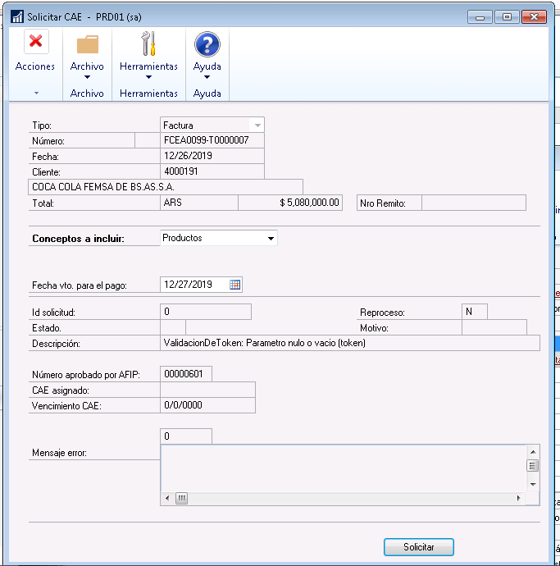

* + 1. Debe presionar el botón Solicitar, el modulo enviará la información del documento al ws de la AFIP, y este retornará. Para los casos de Comprobante 201,206,211 el campo Fecha Vto para el Pago es obligatoria:
       1. Si los datos están correctos, se llenará en la ventana los siguientes campos:
          1. Id. Solicitud, Identificador del requerimiento según el ws de la AFIP,
          2. Reproceso, Indica si es un reproceso “S” o “N”,
          3. Estado, Resultado del requerimiento “A” aprobado o “R” rechazado,
          4. Descripcion, motivo de rechazo según tabla de motivos referencia de la AFIP,
          5. Número aprobado por AFIP, Número del comprobante que se autorizó,
          6. CAE asignado,
          7. Vencimiento CAE,
       2. Si hay error en los datos enviados, se llenará en la ventana los siguientes campos:
          1. Id. Solicitud,
          2. Estado,
          3. Descripción
          4. El usuario debe corregir y volver a solicitar CAE al documento.